**Universidad Autónoma de Zacatecas**

Unidad Académica de Ingeniería Eléctrica

Programa Académico de Ingeniería de Software.

**Nombre de la Práctica** Árboles.

**Numero de Práctica** 25

**Nombre de la carrera** Ingeniería de Software

**Nombre de la materia** Lab. Estructuras de Datos

**Nombre del alumno** Jesús Manuel Juárez Pasillas

**Nombre del docente** Aldonso Becerra Sánchez

**Fecha:** 25/10/2021

**Práctica 25: Árboles**.

**Introducción:**

Los arboles binarios de expresiones nos permiten almacenar una expresión en forma de un árbol, en donde cada uno de sus nodos es un operando o un operador. Esto nos permite sustituir variables de una forma más fácil, además de que se puede resolver la expresión de forma mas fácil.

**Desarrollo:**

En esta practica se pide elaborar un método con el cual a partir de una expresión priorizada.

Las expresiones priorizadas son expresiones donde la prioridad se delimita por paréntesis y la expresión completa esta dentro de paréntesis, lo cual quedaría una expresión como la siguiente:

$$a*c+\frac{e}{g}-(b+d) ------->(\left(\left(a*c\right)+\left( \frac{e}{g} \right)\right)-\left(b+d\right))$$

El método hará que la expresión priorizada resulte en el siguiente árbol:

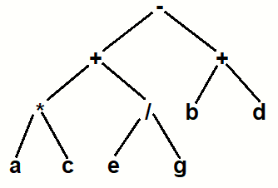

Para crear este método se hizo una nueva clase llamada “ArbolExpresion” creada en el paquete “estructurasnolineales”, en esta clase se creó el método:

* Crea el árbol a partir de una expresión priorizada con paréntesis.  
  public void expresionPriorizada(String expresion).

Este método no es recursivo.

**Nota:** Toda la documentación del proyecto esta agregada en la carpeta “doc” dentro de la carpeta del proyecto (“edylab_2021_25/doc”).

**Capturas del programa funcionando:**

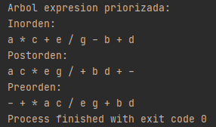

**Código agregado:**

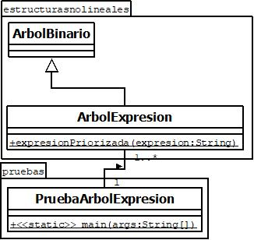

**Pre-evaluación:**

|  |  |
| --- | --- |
| Pre-Evaluación para prácticas de Laboratorio de Estructuras de Datos | PRE-EVALUACIÓN DEL ALUMNO |
| CUMPLE CON LA FUNCIONALIDAD SOLICITADA. | Sí |
| DISPONE DE CÓDIGO AUTO-DOCUMENTADO. | Sí |
| DISPONE DE CÓDIGO DOCUMENTADO A NIVEL DE CLASE Y MÉTODO. | Sí |
| DISPONE DE INDENTACIÓN CORRECTA. | Sí |
| CUMPLE LA POO. | Sí |
| DISPONE DE UNA FORMA FÁCIL DE UTILIZAR EL PROGRAMA PARA EL USUARIO. | Sí |
| DISPONE DE UN REPORTE CON FORMATO IDC. | Sí |
| LA INFORMACIÓN DEL REPORTE ESTÁ LIBRE DE ERRORES DE ORTOGRAFÍA. | Sí |
| SE ENTREGÓ EN TIEMPO Y FORMA LA PRÁCTICA. | Sí |
| INCLUYE LA DOCUMENTACIÓN GENERADA CON JAVADOC. | Sí |
| INCLUYE EL CÓDIGO AGREGADO EN FORMATO UML. | Sí |
| INCLUYE LAS CAPTURAS DE PANTALLA DEL PROGRAMA FUNCIONANDO. | Sí |
| LA PRÁCTICA ESTÁ TOTALMENTE REALIZADA (ESPECIFIQUE EL PORCENTAJE COMPLETADO). | 100% |
| Observaciones: | |

**Conclusión:**

Los arboles binarios son de gran utilidad a la hora de separar expresiones aritméticas, ya que en cada nodo queda un elemento de esta. Y con esto es muy fácil identificar operandos y operadores.

Poder crear un árbol binario de una expresión priorizada es muy útil a la hora de crear un árbol para su manipulación, ya que no es necesario estar ingresando elemento por elemento.